Uiversitatea Tehnică a Moldovei
Facultatea Calculatoare Informatică şi Microelectronică

Lucrare de laborator Nr. 6

La Fizică

Tema: Determinarea coeficientului de frecare interioară şi
al parcursului liber al moleculelor unui gaz.

Efectuat:
Studentul grupei TI – 043 V. Morari

Controlat:
Lector Superior V. Ciornea

Chişinău 2004
1. Scopul lucrării
Studierea fenomenului frecării interioare în gaze şi determinarea coeficientului de frecare interioară al aerului, şi determinarea parcursului liber al moleculelor.

2. Aparate şi accesorii
- Retortă din sticlă,
- Un vas gradat,
- Manometru,
- Un tub capilar,
- Cronometru,
- Barometru,
- Termometru.

3. Schema instalaţiei
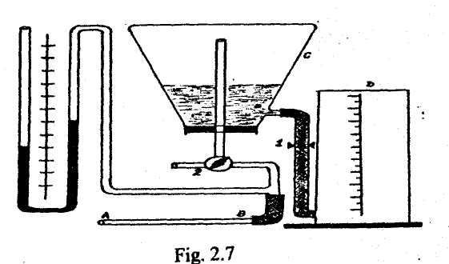
Partea principală a aparatului o constituie capilarul AB, prin care aerul din atmosferă trece în retorta C (fig.2.7). Aerul este absorbit în retortă datorită rarefierii aerului la coborârea vasului D legat cu retorta printr-un tub de cauciuc. Vasul se pune pe masă şi apa din retortă începe să se scurgă în el. Pe măsura scurgerii apei din retortă, în acesta pătrunde aer prin capilar. Volumul aerului, care trece prin capilar în timpul , se determină după variaţia nivelului apei din vasul gradat D. Capilarul AB este legat de un manometru cu apă. Fixatorul separă retorta de vas şi reglează viteza de scurgere a apei (a aerului prin capilar). Robinetul 2 are două poziţii şi leagă tubul interior al retortei fie cu atmosfera, fie cu capilarul.

4. Formule de calcul
Coeficientul de frecare a aerului η depinde de parcursul liber mediu al moleculelor 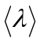 conform relaţiei
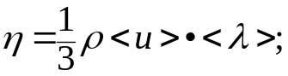(1)
unde:
η - este coeficientul de frecare interioară a aerului;
ρ - este densitatea gazului la temperatura dată.
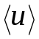 - viteza medie aritmetică a moleculelor.
Cunoaştem că: 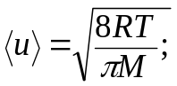 (2) 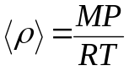 (3 )
M –este masa molară a aerului; (M=29∙10⁻³ g/mol);
P – este presiunea gazului;
Din (1) şi (3) obţinem: 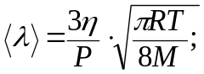

P – este presiunea atmosferică; (P=10⁶ Pa);
R – este constanta universală a gazelor; (R=8,32 J/mol*K);
T – este temperatura aerului; (T=20⁰C= 293K);
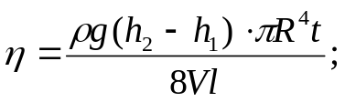 [Formula de lucru]
ρ - este densitatea apei; (ρ=0,99823∙10³ Kg/m³);
g – este acceleraţia căderii libere; (g=9,806 m/s²);
h₁-h₂ – este diferenţa dintre nivelele lichidului din manometru;
R – este raza capilarului; (R=0,44*10⁻³ m);
l – este lungimea capilarului; (l=314,9*10⁻³ m);
Modul de lucru
- Se ridică vasul D pe suport, robinetul 2 fiind deschis la "atmosferă". Se deschide fixatorul 1 şi se umple retorta cu apă, apoi se închide fixatorul.
- Se coboară vasul D de pe suport pe masă. Robinetul 2 se deschide la "capilar".
- Se deschide lent fixatorul 1, astfel încât în manometru să se stabilească o diferenţă de niveluri care să nu întreacă 3 - 4 cm şi care se menţine constantă în tot timpul experienţei. Se determină timpul, în decursul căruia nivelul din vasul D se va ridica până la o gradaţie oarecare, adică timpul de scurgere al unui volum anumit de apă. Măsurările se repetă de cel puţin trei ori.
- Diferenţa de presiuni se determină după diferenţa nivelurilor apei din manometru P₁-P₂ = ρg(h₁-h₂), unde ρ — densitatea lichidului în manometru (densitatea apei); g — este acceleraţia căderii libere; (h₁-h₂) — diferenţa nivelurilor în manometru.
- 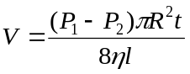Se calculează coeficientul de frecare interioară al aerului utilizând relaţia din lucrarea precedentă (diametrul capilarului d şi lungimea l sunt date).
- Se măsoară temperatura aerului în laborator.
- Se măsoară presiunea atmosferică P (cu barometrul).
- Se calculează parcursul liber mediu folosind formula (4).
- Se estimează erorile şi se prezintă rezultatul final împreună cu concluziile respective.

5. Tabelele măsurărilor şi determinărilor

Nr. | V ∙10⁻³m³ | t (s) | h₁-h₂ ∙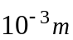 | ρ(H₂O) ∙10³ Kg/m³);
1. | 100 | 223 | 35 | 0,99823
2. | 200 | 254 | 35 | 0,99823
3. | 300 | 325 | 35 | 0,99823
mediu | 200 | 267 | 35 | 0,99823

V – este volumul lichidului ce se scurge din retortă; (V=0,2*10⁻³m³)
t – este timpul de scurgere a lichidului;
6. Exemple de calcul
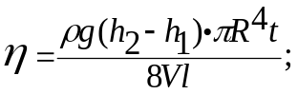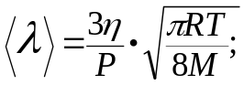
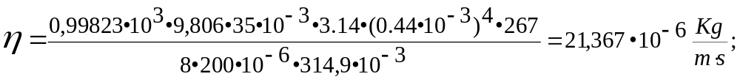

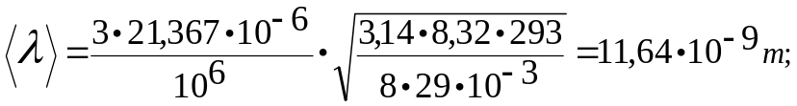

7. Calculul erorilor
- Logaritmăm formula de lucru: 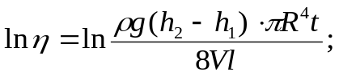
- Diferenţiem expresia ce-am obţinut-o:
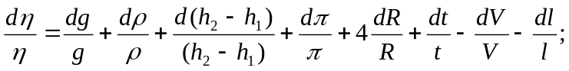
- Trecem de la simbolul d la Δ:
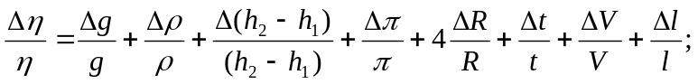

obţinem că eroarea relativă este: 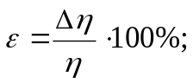
Calculăm erorile relative a mărimilor:
  - 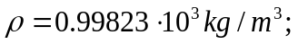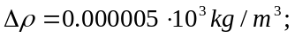
  - 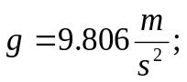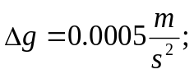
  - 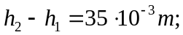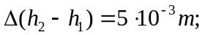
  - 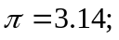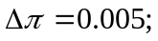
  - 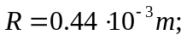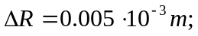
  - 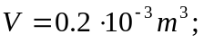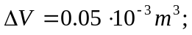
  - 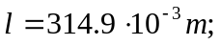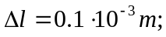
  - 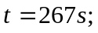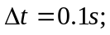
Calculăm din formula de calcul 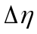:
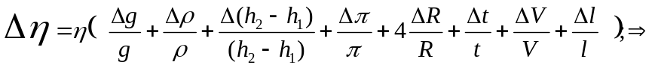
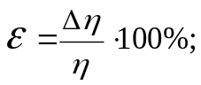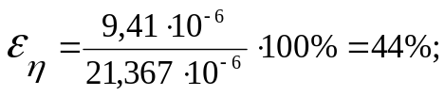
e. Logaritmăm formula a 2-a de lucru:
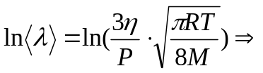
f. Diferenţiem expresia ce-am obţinut-o:

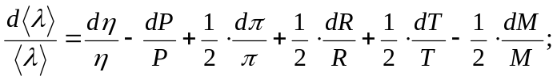
g. Trecem de la simbolul 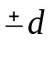 la Δ:
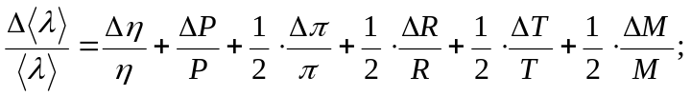
obţinem că eroarea relativă este:
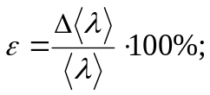
h. Calculăm erorile relative a mărimilor:
  - 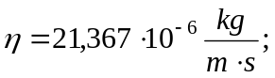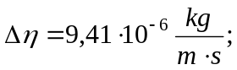
  - 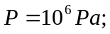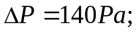
  - 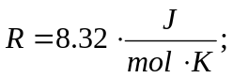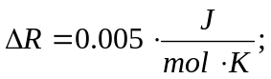
  - 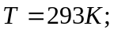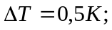
  - 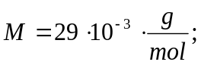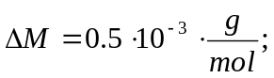
Calculăm din formula de lucru 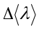:
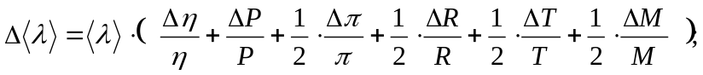
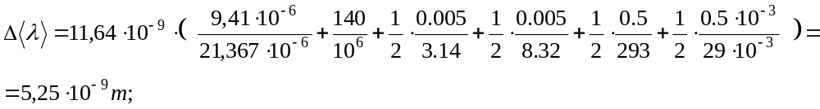

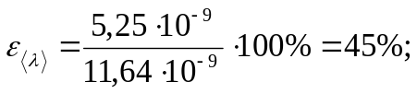

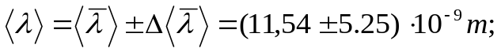
8. Rezultatul final
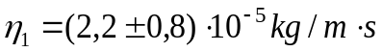 ????????
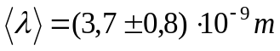?????????????????
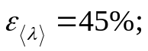
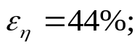
9. Concluzii
Efectuând această lucrare de laborator ne-am făcut cunoscuţi cu fenomenul frecării interioare în gaze, ne-am familiarizat cu metodele teoretice şi experimentale de determinare a coeficientului de frecare interioară al aerului şi determinarea parcursului liber al moleculelor. În rezultatul experienţei am obţinut ε_{η}= 41% şi ε_{λ}=24%. Reieşind din analiza calculelor erorilor şi valoarea primită observăm că erorile cele mai mari la calculul coeficientului de frecare se află la măsurarea volumului (V) şi al lungimii capilarului(l), ceva mai mari la măsurarea diferenţelor lichidelor din manometru (h₂-h₁), la rază (R) şi la timpul de scurgere (t). Deci, în rezultatul acestei analize ajungem la concluzia că pentru a obţine un rezultat mai optim trebuie să luăm datele mai atent şi mai precis, să facem măsurările cât mai exact posibil.

